[ Luyện tập ] Thiết kế sơ đồ ERD (Entity-Relationship Diagram)
[Bài tập] Thiết kế sơ đồ ERD (Entity-Relationship Diagram)

1. Mục tiêu
- Vận dụng kiến thức mô hình ER để trực quan hóa dữ liệu

2. Mô tả

Một cửa hàng trực tuyến bán các sản phẩm điện tử. Hệ thống cần quản lý:
- Khách hàng (họ tên, email, số điện thoại, địa chỉ)
- Sản phẩm (mã sản phẩm, tên, giá, loại sản phẩm)
- Đơn hàng (mã đơn, ngày tạo, tổng tiền)
- Chi tiết đơn hàng (sản phẩm, số lượng, đơn giá)

Yêu cầu:
- Xác định thực thể, thuộc tính và mối quan hệ giữa chúng
Khách hàng (Customers)
Thuộc tính:
- customer_id (Primary Key)
- full_name
- email
- phone
- address

Sản phẩm (Products)
Thuộc tính:
- product_id (Primary Key)
- product_name
- price
- category

Đơn hàng (Orders)
Thuộc tính:
- order_id (Primary Key)
- order_date
- total_amount
- customer_id (Foreign Key)

Chi tiết đơn hàng (OrderDetails)
Thuộc tính:
- order_detail_id (Primary Key)
- order_id (Foreign Key)
- product_id (Foreign Key)
- quantity
- unit_price

- Thiết kế mô hình ERD trên giấy hoặc sơ đồ (vẽ tay hoặc phần mềm)
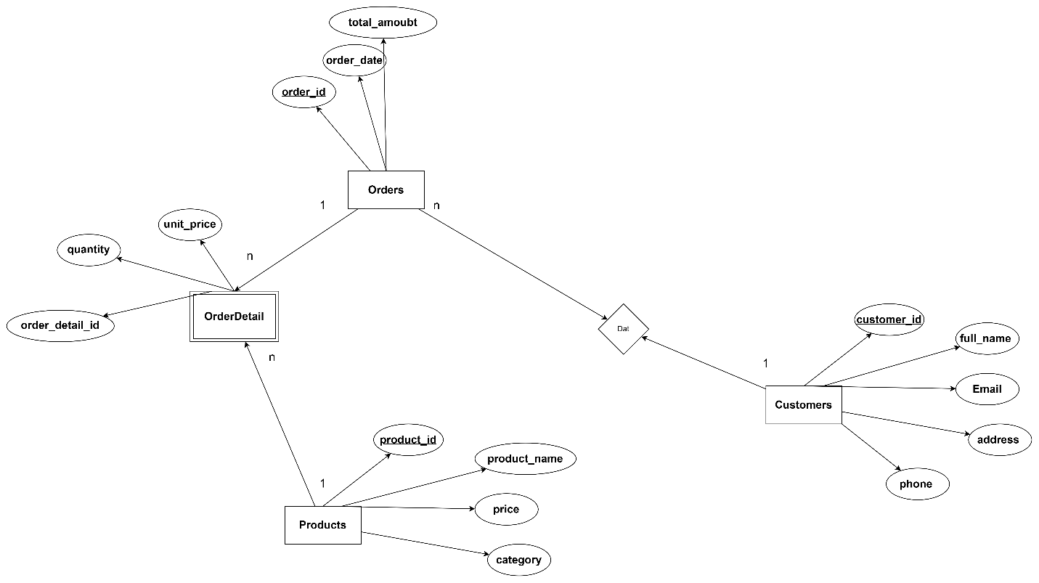

- kiểu liên kết giữa các thực thể
Khách hàng – Đơn hàng
  - Kiểu quan hệ: 1 – N: Một khách hàng có thể tạo nhiều đơn hàng.
Đơn hàng – Chi tiết đơn hàng
  - Kiểu quan hệ: 1 – N: Một đơn hàng có thể chứa nhiều sản phẩm khác nhau.
Sản phẩm – Chi tiết đơn hàng
  - Kiểu quan hệ: 1 – N: Một sản phẩm có thể xuất hiện trong nhiều đơn hàng.

